Api pozivi

1 Napoemene 2

1.1 Status code odgovori ka frontu 2

1.2 Zahtev id notacija 3

2 Hotel API 3

2.1 URL 3

2.2 API: 3

2.2.1 Funkcija GetSpecificID 3

2.2.2 Funkcija getUserByID 3

2.2.3 Funkcija CeneUsluga 4

2.2.4 Funkcija Pitanja 4

2.2.5 Funkcija Obavestenja 5

2.2.6 Funkcija Recenzije 5

2.2.7 Funkcija Login 6

2.2.8 Funkcija Registruj se 6

3 Admin API 7

3.1 URL 7

3.2 API 7

3.2.1 Funkcija get usluge 7

3.2.2 Funkcija prikaz obavestenja 8

3.2.3 Funkcija prikaz radnika 8

3.2.4 Funkcija Postavi obavestenje 9

3.2.5 Funckija dodaj radnika 9

3.2.6 Funckija dodaj uslugu 10

3.2.7 Funckija izmenu cenu usluge 10

3.2.8 Funckija izmeni kapacitet usluge 11

3.2.9 Funkcija aktiviranja usluge 11

3.2.10 Funkcija deaktivacije usluge 11

3.2.11 Funkcija otpusti radnika 12

3.2.12 Funckija obrisi uslugu 12

3.2.13 Funkcija obrisi obavestenje 12

4 Musterija API 13

4.1 API 13

4.1.1 Funckija prikaz usluga 13

4.1.2 Funkcija get profil 13

4.1.3 Funkcija get zahteve musterije 14

4.1.4 Funckija prikazi obavestenja musterije 15

4.1.5 Funkcija postavi pitanje 15

4.1.6 Funkcija kreiraj recenziju 16

4.1.7 Funkcija kreiranja zahteva 16

4.1.8 Funkcija azuriranja zahteva 17

4.1.9 Funckija azuriranja profila 18

4.1.10 Funkcija citanja obavestenja 18

4.1.11 Funkcija brisanja zahteva 18

5 RADNIK API 19

5.1 API 19

5.1.1 Funkcija prikaz profila 19

5.1.2 Funkcija pribavljanja zahteva 19

5.1.3 Funkcija pretraga zahteva 20

5.1.4 Funkcija obavesti musteriju 21

5.1.5 Funkcija Izaberi uslugu za obradu 22

5.1.6 Funkcija zavrsi obradu usluge 22

5.1.7 Funkcija odgovori na pitanje 23

5.1.8 Funkcija azuriraj profil 23

# Napoemene

## Status code odgovori ka frontu

**Important:**  Uz status code objkete (sadrze kod 404 I slicne ) koje vracam na front, ce biti dodata I poruka sa dodatnim objasnjenjem kako bi se lakse snalazili.

* Uz kod 200 ide I objekat koji predstavlja podatke za prikaz (samo su u json formatu).
* Uz 204 ne ide nista I njega koristimo kada je upit upucen ka bazi (kao sto su kreiraj azuriraj I brisi). Taj kod sluzi kao ack da je sve proslo kako treba I da nema nikakvog sadrzaja za prikaz. Moguce je dobiti ovaj kod I za read funkcije sto znaci da je npr skup zahteva odredjene musterije prazan tj nema nijedan zahtev jer je malopre kreirao profil. Tako da je lakse proveriti preko kodova sta prikazati sledece korisiniku (error message, nothing to show, sve super proslo Itd.)
* Kod 400 znaci da je doslo do neke greske na klijent strani I to obicno znaci da je neki podatak lose ukucan I slicno. Uz ovaj kod ce biti poslata I poruka sta nije u redu (sumnjam da cu bas da sredim da bas pise npr e ne valja ti ime ili ne valja ti sifra – vrv cu nesto kao, podaci nisu validini ili pogresno su uneti)
* Nisam siguran da li ce kod 401 da se javlja. To je kod koji kaze da odredjena funkcija nije dostupna ne prijavljenom korisniku. Mozda bi to trebalo da se pojavi pa da nateramo korisnika da se prijavi na sistem za dalji rad.
* Kod 404 je page not found ali ja mislim da je to sve na klijent strani.
* Kod 500 ce oznacavati serverske greske ako nesto pukno u vezi sa bazom ili samim bekendom. Uz ovaj kod takodje ide poruka koja ce biti exception.

## Zahtev id notacija

Kada napisem **zahtevID** ili **idZahteva** u tekstu ispod, misli se na rezervacioni broj tog zahteva

# Hotel API

## URL

* baseURL: https//localhost:5001/Hotel
* baseURL: http//localhost:5000/Hotel
* Imate opciju bilo koji od ova dva mada uvek je bolje https verzija

## API:

### Funkcija GetSpecificID

* Pribavlja id admina/musteriju/radnika iz baze. UserID koji se salje je userid iz korisnik tabele. A dobija se natrag id iz konkretnih tabela.
* URL GetSpecificID/{userID}
* Tip metode : GET
* vrednosti: (Vraca se http statusCode )
* 200 – Prikazuje korisnika
* 400 – ID nije tacan (nema ga u bazi)
* 500 – Serverska greska
* Parametri : userID int
* JSON odgovor : vraca samo int ID

### Funkcija getUserByID

* Pribavlja korisnika iz baze. Token se ne vraca.
* URL GetUserByID/{userID}
* Tip metode : GET
* vrednosti: (Vraca se http statusCode )
* 200 – Prikazuje korisnika
* 400 – ID nije tacan (nema ga u bazi)
* 500 – Serverska greska
* Parametri : userID int
* JSON odgovor :
* 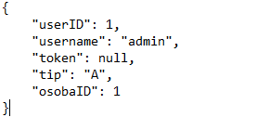

### Funkcija CeneUsluga

* Prikazuje cenovnik usluga
* URL CeneUsluga
* Tip metode : GET
* vrednosti: (Vraca se http statusCode )
* 204 – Zahtev obradjen ali nema sadrzaja za prikaz
* 200 – Zahtev obradjen I ima sadrzaja za prikaz
* 500 – Serverska greska
* Parametri : Nema
* JSON odgovor :
  + - 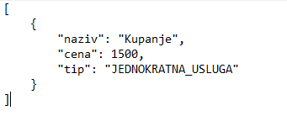

### Funkcija Pitanja

* Prikazuje sva pitanja
* URL Pitanja
* Tip metode : GET
* Vrednost : (vraca se http statusCode)
* 204 – Zahtev obradjen ali nema sadrzaja za prikaz
* 200 – Zahtev obradjen I ima sadrzaja za prikaz
* 500 – Serverska greska
* Parametri: Nema
* JSON odgovor:
  + - 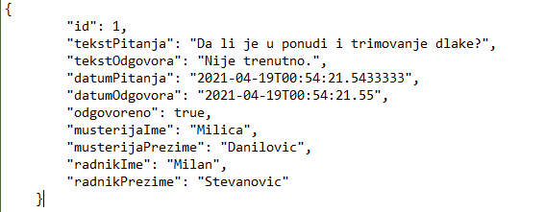

### Funkcija Obavestenja

* Prikazuje sva obavstenja
* URL Obavestenja
* Tip metode : GET
* Vrednost : (vraca se http statusCode)
* 204 – Zahtev obradjen ali nema sadrzaja za prikaz
* 200 – Zahtev obradjen I ima sadrzaja za prikaz
* 500 – Serverska greska
* Parametri: Nema
* JSON odgovor:
  + - 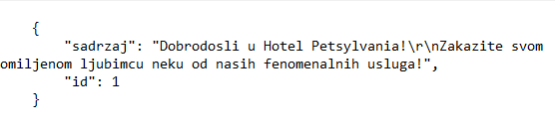

### Funkcija Recenzije

* Prikazuje sve recenizje
* URL Recenzije
* Tip metode : GET
* Vrednost : (vraca se http statusCode)
* 204 – Zahtev obradjen ali nema sadrzaja za prikaz
* 200 – Zahtev obradjen I ima sadrzaja za prikaz
* 500 – Serverska greska
* Parametri: Nema
* JSON odgovor:
  + - 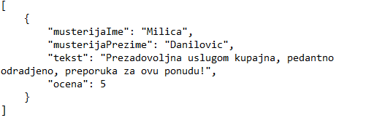

### Funkcija Login

* Logovanje na sajt
* URL Login
* Tip metode : POST
* Vrednost : (vraca se http statusCode)
* 200 – Zahtev obradjen I ima sadrzaja za prikaz
* 400 – Greska na klijent strain (lose uneti podaci, a to su: username ne postoji u bazi, sifra )
* 403 – Klijent ima zabranu prijavljivanja na system
* 500 – Serverska greska
* Parametri:
  + - Salju se kroz body
    - {

“username” : “string”

, “sifra” : “string”

}

* JSON odgovor:
  + - 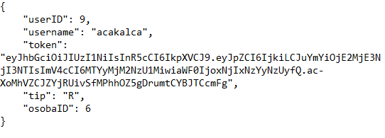

### Funkcija Registruj se

* Registrovanje musterije
* URL RegistrujSe
* Tip metode : POST
* Vrednost : (vraca se http statusCode)
* 200 – Zahtev obradjen I ima sadrzaja za prikaz
* 400 – Greska na klijent strain (lose uneti podaci, a to su: username vec iskoriscen)
* 500 – Serverska greska
* Parametri: Objekat musterija
  + - 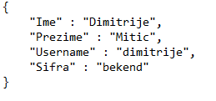
    - Objekat se salje kroz Body
* JSON odgovor:
  + - 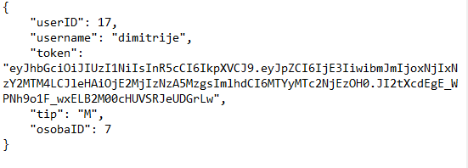

# Admin API

## URL

* baseURL: https//localhost:5001/Admin
* baseURL: http//localhost:5000/Admin
* Imate opciju bilo koji od ova dva mada uvek je bolje https verzija

## API

### Funkcija get usluge

* Pribavljanje svih usluga hotela
* URL PrikaziUsluge
* Tip metode : GET
* Vrednost : (vraca se http statusCode)
* 200 – Zahtev obradjen I ima sadrzaja za prikaz
* 204 – zahtev obradjen ali nema sadrzaja za prikaz
* 500 – Serverska greska
* Parametri: Nema
* JSON odgovor:
  + - 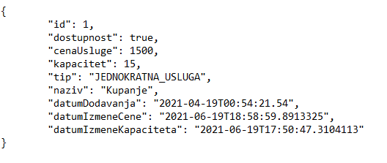

### Funkcija prikaz obavestenja

* Pribavljanje svih adminskih obavestenja
* URL PrikaziObavestenja
* Tip metode : GET
* Vrednost : (vraca se http statusCode)
* 200 – Zahtev obradjen I ima sadrzaja za prikaz
* 204 – zahtev obradjen ali nema sadrzaja za prikaz
* 500 – Serverska greska
* Parametri: Nema
* JSON odgovor:
  + - 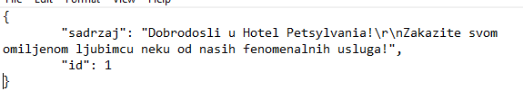

### Funkcija prikaz radnika

* Pribavljanje podataka svih radnika
* URL PrikaziRadnike
* Tip metode : GET
* Vrednost : (vraca se http statusCode)
* 200 – Zahtev obradjen I ima sadrzaja za prikaz
* 204 – zahtev obradjen ali nema sadrzaja za prikaz
* 500 – Serverska greska
* Parametri: Nema
* JSON odgovor:
  + - 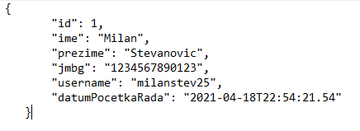

### Funkcija Postavi obavestenje

* Postavljanje zvanicnog obavestenja
* URL PostaviObavestenje
* Tip metode : POST
* Vrednost : (vraca se http statusCode)
* 204 – zahtev obradjen ali nema sadrzaja za prikaz
* 400 – polje za gresku (polje za tekst obavestenja ne sme da bude prazno)
* 500 – Serverska greska
* Parametri: Objekat obavestenje (ID i radnik stavite 0)
  + - 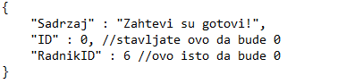
    - Objekat se salje kroz body
* JSON odgovor: Status code 204, 400 (uz poruku) ili 500

### Funckija dodaj radnika

* Dodavanje novog radnika
* URL DodajRadnika
* Tip metode : POST
* Vrednost : (vraca se http statusCode)
* 204 – zahtev obradjen ali nema sadrzaja za prikaz
* 400 – greska sa klijent strane (pogresno uneti podaci a to su: username vec postoji u bazi ).
* 500 – Serverska greska (tu je I greska ukoliko je jmbg manje od 13 karaktera ali sredite to na front da ne moze da posalje, I moze da bude jmbg unique greska. Ako za length < 13 vi sredite onda ce jmbg unique constraint samo da se javlja kao code 500 error message)
* Parametri: Objekat obavestenje
  + - 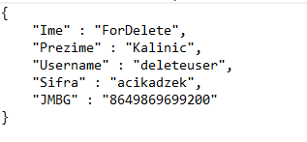
    - Objekat se salje kroz body
* JSON odgovor: opisano u odeljku “vrednost”

### Funckija dodaj uslugu

* Dodavanje nove usluge
* URL DodajUslugu
* Tip metode : POST
* Vrednost : (vraca se http statusCode)
* 204 – zahtev obradjen ali nema sadrzaja za prikaz
* 400 – greska sa klijent strane (pogresno uneti podaci a to su: cena I kapacitet negativne vrednosti, I tip usluge nije “JEDNOKRATNA_USLUGA” ILI “BORAVAK”). Poruka uz gresku
* 500 – Serverska greska
* Parametri: Usluga obavestenje
  + - 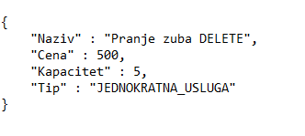
    - Objekat se salje kroz body
* JSON odgovor: opisano u odeljku “vrednost”

### Funckija izmenu cenu usluge

* Izmena cene postojece usluge
* URL IzmeniCenu/{idUsluge}
* Napomena: {idUsluge} znaci da tu treba da napisete samo vrednost bez { } (npr IzmenuCenu/5/500)
* Tip metode : PUT
* Vrednost : (vraca se http statusCode)
* 204 – zahtev obradjen ali nema sadrzaja za prikaz
* 400 – greska sa klijent strane (pogresno uneti podaci a to su: id usluge pogresne vrednost, cena negativna ). Poruka uz gresku
* 500 – Serverska greska
* Parametri:
  + - Int idUsluge, double cena
    - id kroz url, cena kroz body
* JSON odgovor: opisano u odeljku “vrednost”

### Funckija izmeni kapacitet usluge

* Izmena kapaciteta postojece usluge
* URL IzmeniKapacitet/{idUsluge}
* Napomena: {idUsluge} znaci da tu treba da napisete samo vrednost bez { } (npr IzmenuKapacitet/5/20)
* Tip metode : PUT
* Vrednost : (vraca se http statusCode)
* 204 – zahtev obradjen ali nema sadrzaja za prikaz
* 400 – greska sa klijent strane (pogresno uneti podaci a to su: id usluge pogresne vrednost ili vrednost manja od dozvoljene ) Vraca poruku greske i broj trenutno zauzetih mesta ukoliko je to greska.
* 500 – Serverska greska
* Parametri:
  + - Int idUsluge, int kapacitet
    - idUsluge se salje kroz URL kapacitet kroz Body
* JSON odgovor: opisano u odeljku “vrednost”

### Funkcija aktiviranja usluge

* Promena dostupnosti usluge, postaje dostupna
* URL AktivirajUslugu
* Napomena: Nema
* Tip metode : PUT
* Vrednost : (vraca se http statusCode)
* 204 – zahtev obradjen ali nema sadrzaja za prikaz
* 400 – greska sa klijent strane (pogresno uneti podaci a to su: id usluge pogresne vrednost)
* 500 – Serverska greska
* Parametri:
  + - Int uslugaID
    - Parametar se salje kroz Body
* JSON odgovor: opisano u odeljku “vrednost”

### Funkcija deaktivacije usluge

* Promena dostupnosti usluge, postaje nedostupna
* URL DeaktivirajUslugu
* Napomena: Nema
* Tip metode : PUT
* Vrednost : (vraca se http statusCode)
* 204 – zahtev obradjen ali nema sadrzaja za prikaz
* 400 – greska sa klijent strane (pogresno uneti podaci a to su: id usluge pogresne vrednost)
* 500 – Serverska greska
* Parametri:
  + - Int uslugaID
    - Parametar se salje kroz Body
* JSON odgovor: opisano u odeljku “vrednost”

### Funkcija otpusti radnika

* Brisanje radnika Iz baze ili otpustanje
* URL OtpustiRadnika/{radnikID}
* Napomena: {radnikID} znaci da samo uneste id radnika bez ovih zagrada (npr ObrisiRadnika/1)
* Tip metode : DELETE
* Vrednost : (vraca se http statusCode)
* 200 – Vraca se poruka DELETED ILI FIRED
* 400 – greska sa klijent strane (pogresno uneti podaci a to su: id radnika invalidna vrednost)
* 500 – Serverska greska
* Parametri:
  + - Int radnikID
    - Parametri se salju kroz URL
* JSON odgovor: opisano u odeljku “vrednost”

### Funckija obrisi uslugu

* Brisanje usluge iz baze
* URL ObrisiUslugu/{uslugaID}
* Napomena: {uslugaID} znaci da samo uneste id usluge bez ovih zagrada (npr ObrisiUslugu/1)
* Tip metode : DELETE
* Vrednost : (vraca se http statusCode)
* 204 – zahtev obradjen ali nema sadrzaja za prikaz
* 400 – greska sa klijent strane (pogresno uneti podaci a to su: id usluge invalidna vrednost)
* 500 – Serverska greska
* Parametri:
  + - Int uslugaID
    - Parametri se salju kroz URL
* JSON odgovor: opisano u odeljku “vrednost”

### Funkcija obrisi obavestenje

* Brisanje obavestenja iz baze
* URL ObrisiObavestenje/{obavestenjeID}
* Napomena: { obavestenjeID } znaci da samo uneste id obavestenja bez ovih zagrada (npr ObrisiObavestenje /1)
* Tip metode : DELETE
* Vrednost : (vraca se http statusCode)
* 204 – zahtev obradjen ali nema sadrzaja za prikaz
* 400 – greska sa klijent strane (pogresno uneti podaci a to su: id obavestenja invalidna vrednost)
* 500 – Serverska greska
* Parametri:
  + - Int obavestenjeID
    - Parametri se salju kroz URL
* JSON odgovor: opisano u odeljku “vrednost”

# Musterija API

* baseURL: https//localhost:5001/Musterija
* baseURL: http//localhost:5000/ Musterija
* Imate opciju bilo koji od ova dva mada uvek je bolje https verzija

## API

### Funckija prikaz usluga

* Pribavljanje usluga iz baze. Kreira se cenovnik sa uslugama
* URL PrikaziUslgue
* Napomena: Nema
* Tip metode : GET
* Vrednost : (vraca se http statusCode)
* 200 – vraca podatke za profil te musterije
* 204 – prazna lista usluga
* 500 – Serverska greska
* Parametri:
  + - Int idMusterije
    - Parametri se salju kroz URL
* JSON odgovor:
  + - 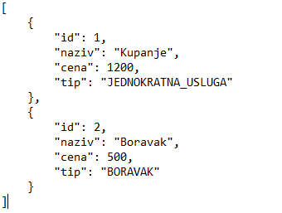

### Funkcija get profil

* Pribavljanje podataka za prikaz profila iz baze
* URL Profil/{idMusterije}
* Napomena: { idMusterije } znaci da samo uneste id musterije bez ovih zagrada (npr Profil /1)
* Tip metode : GET
* Vrednost : (vraca se http statusCode)
* 200 – vraca podatke za profil te musterije
* 400 – greska sa klijent strane (pogresno uneti podaci a to su: id musterije invalidna vrednost)
* 500 – Serverska greska
* Parametri:
  + - Int idMusterije
    - Parametri se salju kroz URL
* JSON odgovor:
  + - 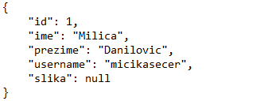

### Funkcija get zahteve musterije

* Pribavljanje podataka za prikaz zahteva te musterije iz baze
* URL Zahtevi/{musterijaID}
* Napomena: { musterijaID } znaci da samo uneste id musterije bez ovih zagrada (npr Zahtevi/1)
* Tip metode : GET
* Vrednost : (vraca se http statusCode)
* 200 – vraca podatke za profil te musterije
* 204 – Nema podataka za prikaz
* 500 – Serverska greska
* Parametri:
  + - Int musterijaID
    - Parametri se salju kroz URL
* JSON odgovor:
  + - 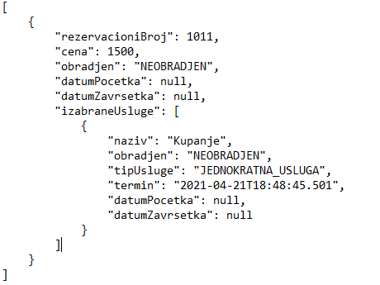

### Funckija prikazi obavestenja musterije

* Pribavljanje podataka za prikaz obavestenja te musterije iz baze
* URL Obavestenja/{musterijaID}
* Napomena: { musterijaID } znaci da samo uneste id musterije bez ovih zagrada (npr Obavestenja/1)
* Tip metode : GET
* Vrednost : (vraca se http statusCode)
* 200 – vraca podatke za profil te musterije
* 204 – Nema podataka za prikaz
* 500 – Serverska greska
* Parametri:
  + - Int musterijaID
    - Parametri se salju kroz URL
* JSON odgovor:
  + - 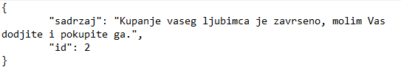

### Funkcija postavi pitanje

* Postavlja pitanje
* URL PostaviPitanje
* Napomena:Nema
* Tip metode : POST
* Vrednost : (vraca se http statusCode)
* 204 – Nema nista za prikaz, kaze da je pitanje uspesno postavljeno
* 400– Greska na klijent straini (id musterije je nevalidan)
* 500 – Serverska greska
* Parametri:
  + - Objekat tipa pitanje
    - 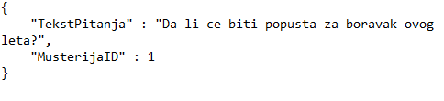
    - Parametri se salju kroz body
* JSON odgovor: Status code iz odeljka “vrednost”

### Funkcija kreiraj recenziju

* Kreiranje recenzije
* URL KreirajRecenziju
* Napomena: Nema
* Tip metode : POST
* Vrednost : (vraca se http statusCode)
* 204 – Nema nista za prikaz, kaze da je pitanje uspesno postavljeno
* 400– Greska na klijent straini (id musterije je nevalidan)
* 500 – Serverska greska
* Parametri:
  + - Objekat tipa recenzija
    - 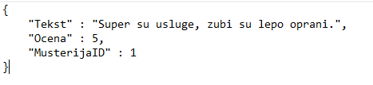
    - Parametri se salju kroz body
* JSON odgovor: Status code iz odeljka “vrednost”

### Funkcija kreiranja zahteva

* Kreiranje zahteva sa izabranim uslugama
* URL KreirajZahtev
* Napomena: Nema
* Tip metode : POST
* Vrednost : (vraca se http statusCode)
* 200 – Vraca se broj rezervacije
* 400– Greska na klijent straini (id musterije je nevalidan)
* 500 – Serverska greska
* Parametri:
  + - Objekat tipa Zahtev
    - 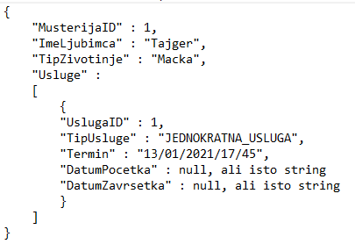
    - Parametri se salju kroz body
* JSON odgovor: Status code iz odeljka “vrednost”

### Funkcija azuriranja zahteva

* Azuriranje zahteva
* URL AzurirajZahtev/{rezBroj}
* Napomena: Nema
* Tip metode : PUT
* Vrednost : (vraca se http statusCode)
* 204 – Nema nista za prikaz, uspesno izmenjen zahtev
* 400– Greska na klijent straini (los rez broj, id musterije, zahtev krenuo sa obradom ili gotov, nema usluge, termini usluga u proslosti )
* 500 – Serverska greska
* Parametri:
  + - RezBroj tipa int
    - Objekat tipa Zahtev (isti objekat kao za kreiranje zahteva)
    - 
    - rezBroj se salje kao URL dok se zahtev salje kao body
* JSON odgovor: Status code iz odeljka “vrednost”

### Funckija azuriranja profila

* Azuriranje profila musterije
* URL AzurirajProfil/{idMusterije}
* Napomena: Pri pozivu apija se ne pisu viticaste zagrade onu se tu samo kao primer.Ovako bi izlgedao api poziv : localhost_iOstalo/AzurirajProfil/1
* Tip metode : PUT
* Vrednost : (vraca se http statusCode)
* 204 – Nema nista za prikaz, uspesno izmenjen profil
* 400– Greska na klijent straini (los id musteirje)
* 500 – Serverska greska
* Parametri:
  + - int idMusterije
    - Objekat tipa Musterija
    - 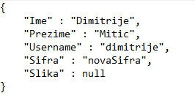
    - Musterija objekat se salje kroz body a id musterije kroz URL
* JSON odgovor: Status code iz odeljka “vrednost”

### Funkcija citanja obavestenja

* Postavljanje flega da je musterija obavestenje procitala. I vise ne treba da se prikazuje
* URL ProcitanoObavestenje/{idObavestenja}
* Napomena: Pri pozivu apija se ne pisu viticaste zagrade onu se tu samo kao primer.Ovako bi izlgedao api poziv : localhost_iOstalo/ProcitanoObavestenje/1
* Tip metode : PUT
* Vrednost : (vraca se http statusCode)
* 204 – Nema nista za prikaz, uspesno obrisan zahtev
* 400– Greska na klijent straini (los id obavestenja)
* 500 – Serverska greska
* Parametri:
  + - int obavestenjeID
    - zahtev id se salje kao parametar URL-a
* JSON odgovor: Status code iz odeljka “vrednost”

### Funkcija brisanja zahteva

* Brisanje zahteva (neobradjeni zahtevi se brisu)
* URL ObrisiZahtev/{zahtevID}
* Napomena: Pri pozivu apija se ne pisu viticaste zagrade onu se tu samo kao primer.Ovako bi izlgedao api poziv : localhost_iOstalo/ObrisiZahtev/1
* Tip metode : DELETE
* Vrednost : (vraca se http statusCode)
* 204 – Nema nista za prikaz, uspesno obrisan zahtev
* 400– Greska na klijent straini (los id zahteva – rezervacioni broj)
* 500 – Serverska greska
* Parametri:
  + - int zahtevID
    - zahtev id se salje kao parametar URL-a
* JSON odgovor: Status code iz odeljka “vrednost”

# RADNIK API

* baseURL: https//localhost:5001/Radnik
* baseURL: http//localhost:5000/ Radnik
* Imate opciju bilo koji od ova dva mada uvek je bolje https verzija

## API

### Funkcija prikaz profila

* Pribavljanje podataka za prikaz profila iz baze
* URL Profil/{idRadnika}
* Napomena: { idRadnika } znaci da samo uneste id radnika bez ovih zagrada (npr Profil /1)
* Tip metode : GET
* Vrednost : (vraca se http statusCode)
* 200 – vraca podatke za profil te musterije
* 400 – greska sa klijent strane (pogresno uneti podaci a to su: id radnika invalidna vrednost)
* 500 – Serverska greska
* Parametri:
  + - Int idRadnika
    - Parametri se salju kroz URL
* JSON odgovor:
  + - 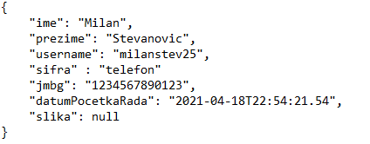

### Funkcija pribavljanja zahteva

* Pribavljanjee zahtevUsluga iz baze, pribavlja se lista sa dvema listama unutar sebe. prvo ide Boravak Lista a onda jednokratne usluge lista. Lista jednokratnih usluga je za danasnji dan.
* URL ZahteviUsluge/{radnikID}
* Napomena: salje se ID radnika koji zove funkciju da se prikazu zahtevi u obradi samo njegovi, a ne iz cele baze. Za prikaz zahteva u srednjoj koloni, kombinovati obradjen i radnikID atribute. (za neobradjene zahteve radnikID = 0, za ove u obradi je radnikID setovan)
* Tip metode : GET
* Vrednost : (vraca se http statusCode)
* 200 – vraca podatke za profil te musterije
* 204 – prazna lista
* 500 – Serverska greska
* Parametri:
  + - Nema
* JSON odgovor: (da ne bih menjao ovu sliku sada, ispod obradjen ide atribut radnikID tipa int.
  + - 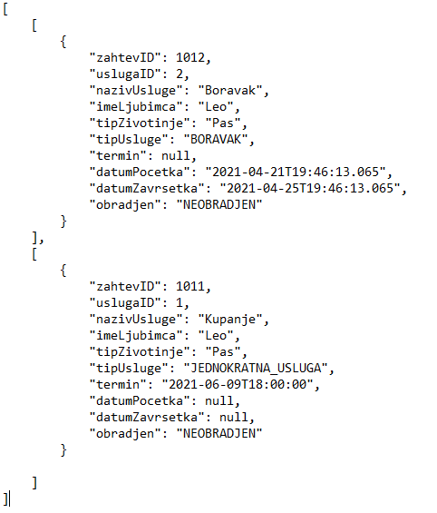

### Funkcija pretraga zahteva

* Pretraga zahteva po rezervacionom broju
* URL Pretraga/{rezBroj}
* Napomena {rezBroj} je stavljeno da se lakse uoci sta je parametar. A pozvi treba da izgleda ovako : localhost…/Pretraga/1011
* Tip metode : GET
* Vrednost : (vraca se http statusCode)
* 200 – vraca zahtev koji se trazi
* 400 – rezervacioni broj zahteva nije dobra vrednost, tj ne postoji zahtev sa tim rez brojem u bazi
* 500 – Serverska greska
* Parametri:
  + - int rezBroj
* JSON odgovor:
  + - 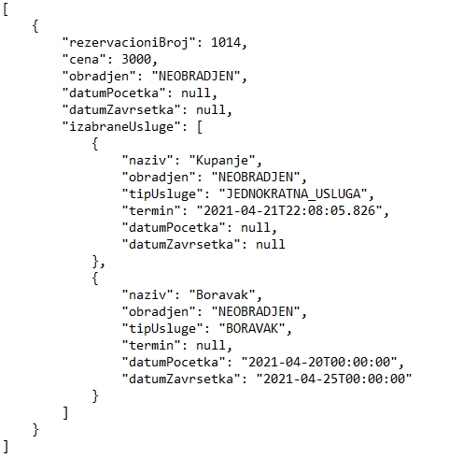

### Funkcija obavesti musteriju

* Slanje obavestenja musteriji
* URL ObavestiMusteriju/{rezervacioniBroj}
* Napomena {rezervaciioniBroj} je stavljeno da se lakse uoci sta je parametar. A pozvi treba da izgleda ovako : localhost…/ObavestiMusteriju/1015
* Tip metode : POST
* Vrednost : (vraca se http statusCode)
* 204 – nista za prikaz uspesno postavljeno obavestenje
* 400 – id musterije lose vrednost
* 500 – Serverska greska
* Parametri:
  + - int musterijaID
    - objekat tipa obavestenje ID obavestenjea da bude 0 u ovoj funkciji
    - 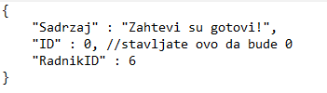
* JSON odgovor: opisan u sekciji “vrednost”

### Funkcija Izaberi uslugu za obradu

* Usluga se iz neobradjene prebacuje u uslugu u obradi.
* URL IzaberiUsluguZaObradu
* Napomena Nema
* Tip metode : PUT
* Vrednost : (vraca se http statusCode)
* 204 – nista za prikaz uspesno dat odgovor
* 400 – rez broj, id usluge, radnik id manji od nule , i losa komb sva tri
* 500 – Serverska greska
* Parametri:
  + - objekat tipa (sadrzi samo jedan string a to je sadrzaj)
    - 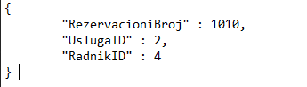

### Funkcija zavrsi obradu usluge

* Zavrsetak usluge, prebacivanjem u trecu kolonu. Iz druge u trecu. (iz prve u trecu ne moze)
* URL UslugaZavrsena
* Napomena Nema
* Tip metode : PUT
* Vrednost : (vraca se http statusCode)
* 204 – nista za prikaz uspesno dat odgovor
* 400 – rez broj, id usluge, radnik id manji od nule, i losa komb sva tri
* 500 – Serverska greska
* Parametri:
  + - objekat tipa pitanje (sadrzi samo jedan string a to je sadrzaj)
    - 

### Funkcija odgovori na pitanje

* Odgovaranje na pitanja
* URL OdgovoriNaPitanje
* Napomena Nema
* Tip metode : PUT
* Vrednost : (vraca se http statusCode)
* 204 – nista za prikaz uspesno dat odgovor
* 400 – ili radnik id ne valja, ili je polje pitanje prazno (prva greska je za developere, druga za klijenta)
* 500 – Serverska greska
* Parametri:
  + - objekat tipa pitanje (sadrzi samo jedan string a to je sadrzaj)
    - 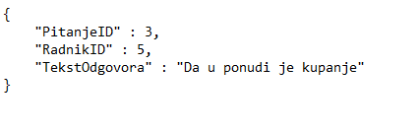
* JSON odgovor: opisan u sekciji “vrednost”

### Funkcija azuriraj profil

* Azuriranje profila radnika
* URL AzurirajProfil/{idRadnika}
* Napomena: Pri pozivu apija se ne pisu viticaste zagrade onu se tu samo kao primer.Ovako bi izlgedao api poziv : localhost_iOstalo/AzurirajProfil/1
* Tip metode : PUT
* Vrednost : (vraca se http statusCode)
* 204 – Nema nista za prikaz, uspesno izmenjen profil
* 400– Greska na klijent straini (los id musteirje)
* 500 – Serverska greska
* Parametri:
  + - int idRadnika
    - Objekat tipa radnik
    - 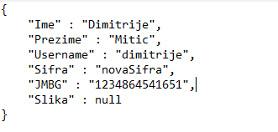
    - Radnik objekat se salje kroz body a id musterije kroz URL
* JSON odgovor: Status code iz odeljka “vrednost”